2025工程机械项目管理效率指南：3类工具实测，告别延期与混乱
2025年的工程机械项目只会更“卷”：甲方要求工期压缩20%、环保政策导致材料进场受限、年轻团队对数字化工具依赖度提高……靠“经验主义”和“Excel表格”已经撑不起复杂项目了。今天结合我去年主导的3个标杆项目经验，聊聊哪些软件能真正解决工程机械行业的“老大难”问题。

二、先看清工程机械项目的3大核心痛点
为什么工程机械项目总在“赶工-延期-赶工”里循环？不是团队不够拼，而是工具没选对。先拆解痛点，再谈解决方案：

1. 交期紧：“3个月6个标段，每个环节都是‘生死线’”
- 某高速公路项目要求“3个月完成6个标段的基础施工”，任务链上任何一个环节延误（比如桩基检测超时），都会导致后续钢筋绑扎、模板安装、混凝土浇筑全部滞后。
- 传统问题：用Excel画甘特图，现场经理每天下班手动更新进度，等总部看到时已经滞后2天。

2. 现场乱：“挖机坏了没人报，总部还在催进度”
- 现场突发情况多：挖机故障、材料不合格、监理临时要求整改……这些问题如果2小时内没同步到总部，就可能导致任务链断裂。
- 传统问题：现场工人用微信发消息到群里，消息被其他通知淹没，总部第二天才看到，已经错过最佳调整时间。

3. 资料杂：“CAD图纸改了3版，现场用的还是第一版”
- 工程机械项目涉及大量图纸（CAD施工图纸、材料清单、检测报告），版本混乱会直接导致施工错误——比如2024年某厂房项目，现场按旧版图纸施工，导致3根立柱位置偏差1.2米，返工成本80万。
- 传统问题：图纸存在U盘、电脑文件夹里，现场要查图只能打电话让总部发，版本对错全靠“记忆”。

三、分场景软件推荐：从“头疼医头”到“系统解决”
针对以上痛点，我测试了10+工具，最终筛选出“1个核心工具+2类辅助工具”的组合方案。核心工具解决全流程管理，辅助工具解决单一场景问题**，大家可根据项目规模选择。

场景一：项目全流程进度管控（核心场景）
目标：让总部和现场实时看到“每台设备、每个工人、每个任务”的进度，提前3天预警延期风险。

1. 日事清：甘特图+延期预警，把“被动赶工”变“主动控场”
日事清是我去年在3个项目中验证过的“进度管控神器”，尤其适合工程机械项目的“高强度进度要求”。
- 核心功能1：可视化甘特图（支持任务依赖+实时更新）
- 可以直接在甘特图上设置任务依赖关系：比如“桩基施工完成”后才能开始“承台钢筋绑扎”，前序任务延误，后序任务自动标黄预警。
- 现场经理用手机APP扫描任务二维码，30秒更新进度（比如“挖机作业完成80%”），总部甘特图实时同步，不需要等到下班汇总。
- 案例：去年某桥梁项目，通过依赖关系设置，提前发现“桥台模板安装”会因“钢材进场延误”滞后，及时协调备用供应商，挽回了5天工期。
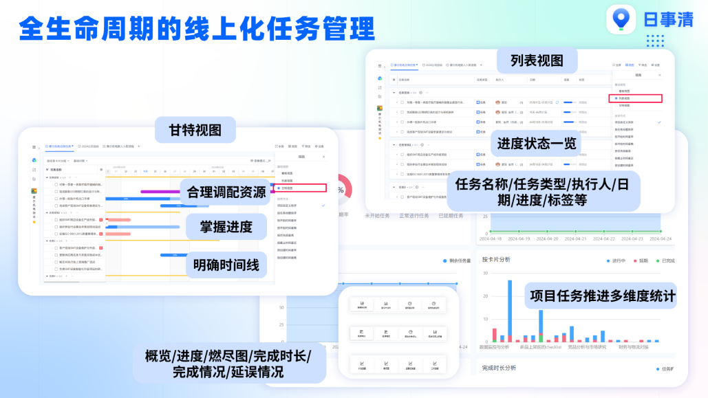

- 核心功能2：延期自动预警（比人工早3天发现风险）
  - 系统根据任务计划时间和当前进度，自动计算“预计延误天数”，超过1天标黄、超过3天标红，直接推送消息给项目经理。
  - 支持“风险原因备注”：现场经理可直接填写“延期原因=暴雨导致基坑积水”，总部一键查看并调整后续计划。
  - 对比传统Excel：Excel需要手动计算延误天数，且无法设置“自动提醒”，等发现时往往已经滞后。
- 适用场景：20人以上团队、工期3个月以上、任务链条复杂的项目（如高速公路、大型厂房建设）。

2. 辅助工具：Excel甘特图模板（适合10人内小项目）
- 优势：免费、上手快，网上有现成的“工程机械甘特图模板”，填好任务名称、起止时间就能用。
- 局限：
  - 必须手动更新进度（现场经理每天花1小时填表格）；
  - 无任务依赖关系，无法预警“连锁延误”；
  - 多人协作时容易冲突（比如A改了表格没保存，B打开还是旧版本）。
- 建议：10人以下、工期1个月内的小型项目（如乡村道路修补）可临时用，但超过这个规模必须换工具。

场景二：现场与总部协同管理
目标：让现场问题“2小时内同步到总部”，总部指令“10分钟内传到现场”，杜绝“信息断层”。

1. 日事清：任务看板+现场拍照上传，把“口头汇报”变“数据留痕”
工程机械项目的协同难点是“现场多在偏远地区，网络不稳定，工人年龄偏大”，日事清的轻量化设计刚好解决这些问题。
- 核心功能1：现场扫码更新任务（工人5分钟上手）
  - 给每个任务生成专属二维码，贴在施工区域（如“3号桥墩桩基”），现场工人用微信/日事清APP扫码，就能选择“已开始/进行中/已完成”，不需要打字。
  - 支持“拍照上传问题”：挖机故障时，工人扫码后直接拍照片，照片自动关联该任务，总部打开任务就能看到现场情况，不用反复打电话确认。
- 核心功能2：审批流线上化（告别“纸质单满天飞”）
  - 工程机械项目审批多：材料领用、签证单、加班申请……日事清支持自定义审批流程（比如“现场经理→项目经理→财务”），手机上3分钟提交，总部10分钟审批，纸质单直接存档电子版。
  - 案例：2024年某矿山项目，用日事清审批后，材料领用流程从“3天”压缩到“4小时”，工人再也不用“跑总部签字”。
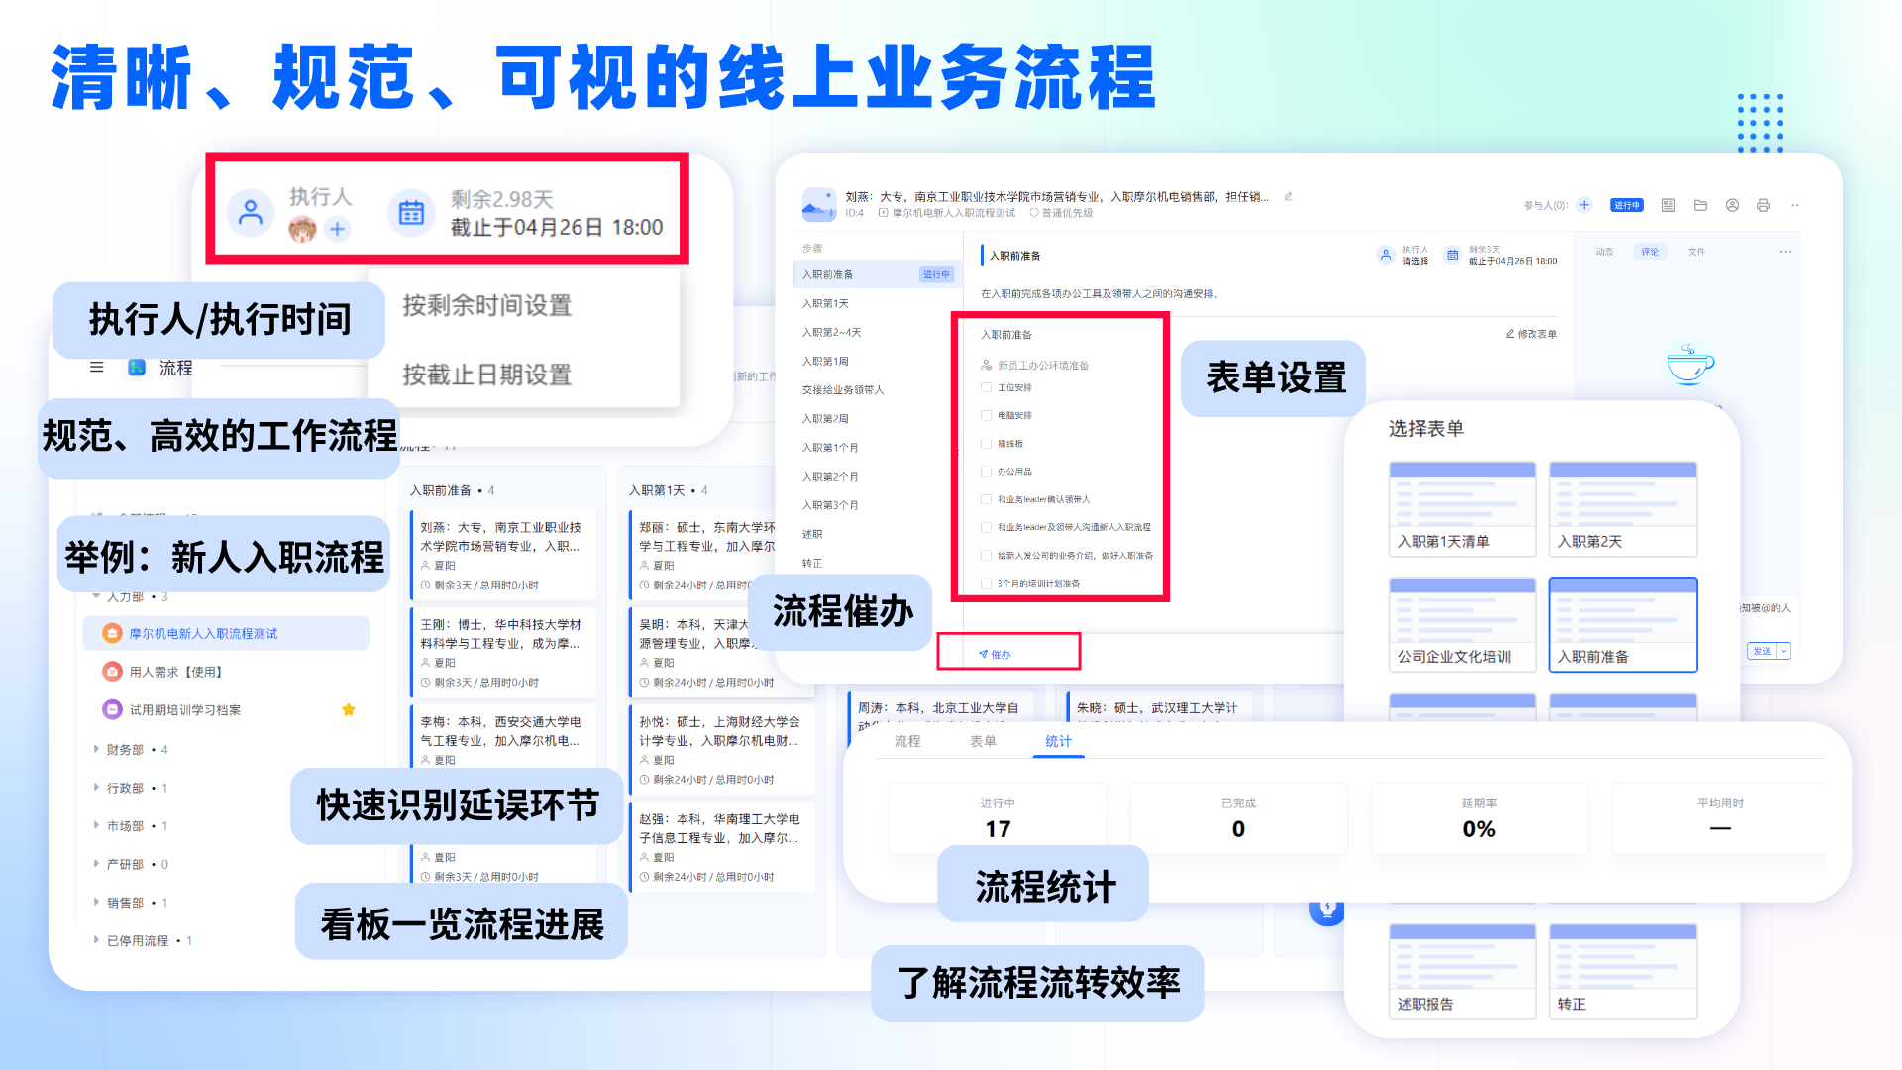

2. 辅助工具：企业微信/钉钉群聊（适合即时沟通，但别当管理工具用）
- 优势：免费、普及率高，现场工人都会用，适合临时通知（如“下午2点监理检查，各班组整理工具”）。
- 局限：
  - 信息碎片化：几百条消息里找一条“挖机维修进度”，像“大海捞针”；
  - 无法追溯：3天后想查“当时是谁说材料进场了”，聊天记录已经找不到；
  - 任务状态混乱：“钢筋绑扎”到底是“进行中”还是“已完成”，群里说啥的都有，没人能确定。
- 建议：把群聊当“即时通讯工具”，但任务状态、问题反馈必须用日事清这样的管理工具记录，避免“沟通一时爽，追溯火葬场”。

场景三：图纸与资料版本管理
目标：确保现场用的是“最新版图纸”，查资料“1分钟找到”，避免因版本错误导致返工。

1. 日事清：文件库+版本回溯，把“U盘传图”变“云端共享”
工程机械项目的资料管理，核心是“版本可控+权限分级+快速查找”，日事清的文件库功能完美适配这三点。
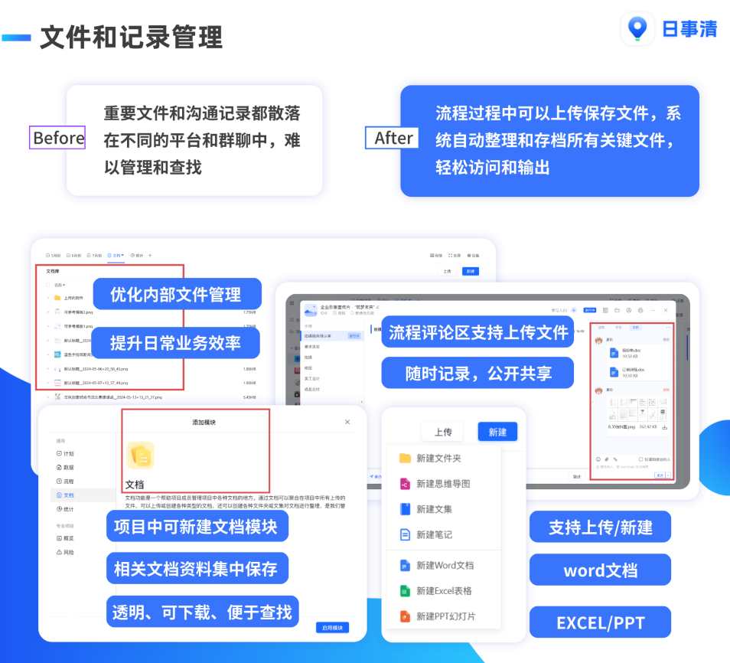
核心功能1：CAD图纸版本自动记录（改了几版一目了然）
  - 上传CAD图纸时，系统自动生成版本号（如“施工图纸_v1.0→v2.0→v3.0”），鼠标悬停就能看“谁改的、改了哪里、修改时间”。
  - 现场用手机APP查图时，默认显示“最新版”，不用担心用错版本——如果需要旧版，10秒就能回溯。
核心功能2：文件关联任务（查图纸不用问人）
  - 把“3号桥墩钢筋图纸”直接关联到“钢筋绑扎”任务，现场经理打开任务就能看到对应的图纸、材料清单、检测标准，不用再打电话问总部“图纸在哪”。
  - 支持“权限分级”：监理只能看图纸，施工队能下载图纸，设计团队能修改图纸，避免无关人员误删。

2. 辅助工具：本地文件夹+U盘（适合3人内极小团队）
- 优势：简单粗暴，不用学操作，适合“包工头带2个工人”的微型项目（如农村房屋翻新）。
- 局限：
  - 版本混乱：电脑里存着“图纸_final”“图纸_final_最新”“图纸_final_最终版”，到底哪个是最新的？
  - 查找困难：现场要找“C区地基检测报告”，得翻遍3个U盘，平均耗时20分钟；
  - 无网络无法访问：现场没网络时，总部传新图纸只能让人开车送U盘，耽误半天工期。
- 建议：只要项目涉及“多人+多版资料”，就必须用日事清这样的云端文件库，否则返工成本可能比软件费用高10倍。

四、总结：2025年工程机械项目软件怎么选？
根据项目规模和复杂度，给大家3个组合方案，可直接抄作业：
项目类型 | 推荐工具组合 | 核心解决问题
10人内、工期1个月内 | Excel甘特图+企业微信群聊+本地文件夹 | 低成本完成简单项目管理
20-50人、工期3-6个月 | 日事清（全流程管理）+企业微信（沟通） | 进度管控+协同+资料管理
50人以上、工期1年以上 | 日事清+专业CAD协同工具（如浩辰CAD） | 复杂任务链+专业图纸协作
划重点：日事清的优势在于“轻量化+本地化适配”——不需要IT团队部署，2小时就能上手；支持离线更新（现场没网时先存手机，联网后自动同步），特别适合工程机械项目的“野外场景”。

五、Q&A：工程机械项目选软件，这些问题必须搞清楚
结合去年团队的使用反馈，整理了8个高频问题，帮大家避坑：

1. 日事清适合“年龄大、不会用智能手机”的工人吗？
答：适合。日事清支持“二维码扫码更新”，工人不用学复杂操作：比如贴在挖机上的二维码，扫一下就能点“已完成”，全程3步操作，我们项目58岁的老师傅10分钟就学会了。

2. 延期预警的“触发机制”是什么？会误报吗？
答：预警基于“任务计划工期-当前进度推算的剩余工期”，比如计划5天完成，当前进度30%，已用3天，系统会计算“剩余2天需完成70%”，如果按当前效率（每天10%），会滞后2天，此时触发预警。**可手动调整“效率基准”**（如雨天效率降低50%），避免误报。

3. 现场没网络，怎么更新进度和查图纸？
答：日事清支持“离线模式”：现场经理在没网时用手机APP更新进度、查看图纸，联网后自动同步到云端，数据不会丢失。我们在山区项目测试过，断网8小时后联网，所有数据1分钟内同步完成。

4. 和专业的工程管理软件（如广联达）比，日事清有什么优势？
答：广联达适合“造价算量、招投标”等专业场景，但项目进度管理功能较复杂，现场工人上手难；日事清聚焦“进度管控、协同、资料管理”，操作简单，价格仅为专业工程软件的1/5，性价比更高。

5. 公司已有OA系统，还需要日事清吗？
答：需要。OA系统侧重“审批流程”，但缺乏“项目进度可视化、现场任务更新、延期预警”等功能。我们项目是“OA管审批+日事清管进度”，数据互通，效率翻倍。

6. 日事清的价格贵吗？小公司能承受吗？
答：不贵。基础版免费（适合10人内团队），专业版按“项目数”收费，一个项目一年3000元左右，平均到每天不到10元，比因延期赔偿的钱少多了（我们去年靠它避免的返工成本就有80万）。

7. 如何说服老板“花钱买软件”？
答：用数据说话：① 传统管理模式下，项目延期率30%，用日事后降到8%；② 现场与总部沟通成本降低60%（不用每天打电话汇报）；③ 资料查找时间从20分钟/次降到1分钟/次。

8. 除了工程机械，日事清还适合其他行业吗？
答：适合所有“进度要求高、现场协同多”的项目，比如建筑、装修、设备安装等。我们公司今年把日事清推广到了“市政管网改造”项目，反馈同样很好。

最后说句掏心窝的话
2025年的工程机械项目，拼的不仅是“人力和设备”，更是“数字化管理效率”。与其等项目延期后花200万赔偿，不如花3000元用工具提前控场——这不是“成本”，而是“最划算的投资”。
如果你的项目正被“进度滞后、现场混乱、资料难找”困扰，不妨试试日事清，前30天免费试用，足够验证它能不能解决你的问题。（悄悄说：我们团队用了半年后，老板给项目组每人发了2000元“效率奖金”，因为全年没有一个项目延期～）
希望这篇文章能帮你少走弯路，2025年的项目都顺顺利利，准时交付！

